N6
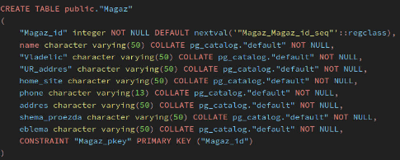

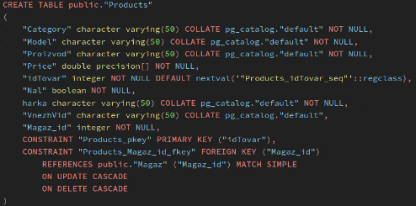

1.PostgreSQL – СУБД на языке sql. Является открытым программным обеспечением.
Архитектура Postgres разбита на 3 основные подсистемы:
· Front End или клиентская часть системы, включающая в себя собственно клиентское приложение и библиотеку LIBPQ, реализующую интерфейс связи с сервером. Библиотека LIBPQ отвечает за установление соединения с сервером и передачу SQL-запросов.
· Серверная часть, включающая в себя серверные процессы и контролирующий процесс-демон Postmaster, отвечающий за взаимодействие с клиентами. Демон postmaster постоянно запущен в фоновом режиме на сервере. Он авторизует и принимает запросы от клиентов и осуществляет обмен данными между клиентом и сервером. При получении запроса соединения от клиента Postmaster создаёт соответственный фоновый серверный процесс postgres, при этом используется связь один-к-одному. После того, как серверный процесс создан, клиент и сервер взаимодействуют напрямую.
· Back End, включающий хранилище данных и средства управления хранилищем. Несколько серверных процессов могут одновременно иметь доступ к информации из хранилища.
· Клиентские приложения PostgreSQL
·
· Раздел описывает клиентские приложения и утилиты PostgreSQL. Некоторые из описанных приложений требуют особые привилегии. Основной отличительной особенностью этих приложений является возможность исполнения на любом компьютере, независимо от расположения сервера баз данных.
· Имя пользователя и базы данных передаются из командной строки на сервер без изменения регистра — все пробельные и специальные символы необходимо экранировать с помощью кавычек. Имена таблиц и другие идентификаторы передаются регистр-независимо, за исключением отдельно описанных ситуаций, где может требоваться экранирование.
· Содержание
· clusterdb — кластеризовать базу данных PostgreSQL
· createdb — создать базу данных PostgreSQL
· createuser — создать новую учётную запись PostgreSQL
· dropdb — удалить базу данных PostgreSQL
· dropuser — удалить учётную запись пользователя PostgreSQL
· ecpg — встроенный C-препроцессор SQL
· pg_basebackup — создать резервную копию кластера PostgreSQL
· pgbench — запустить тест производительности PostgreSQL
· pg_config — вывести информацию об установленной версии PostgreSQL
· pg_dump — выгрузить базу данных PostgreSQL в виде скрипта или в архивном формате
· pg_dumpall — выгрузить кластер баз данных PostgreSQL в формате скрипта
· pg_isready — проверить соединение с сервером PostgreSQL
· pg_receivewal — получает журналы предзаписи с сервера PostgreSQL
· pg_recvlogical — управление потоками логического декодирования PostgreSQL · pg_restore — восстановить базу данных PostgreSQL из файла архива, созданного командой pg_dump · psql — интерактивный терминал PostgreSQL · reindexdb — переиндексировать базу данных PostgreSQL · vacuumdb — выполнить очистку и анализ базы данных PostgreSQL
2. С помощью настроек, в специальном разделе.
3.Можно ограничивать поля по типу символов и их количеству. В таблицах можно ввести ограничения на количество записей.
4. Столбцы в таблице в PostgreSQL могут представлять массивы, например, массивы чисел INTEGER или массивы строк VARCHAR или массивы других типов данных.
Массив определяется в кавычках, как и строка, но внутри кавычек все элементы массива помещаются в фигурные скобки. Каждый отдельный элемент массива заключается в двойные кавычки. После типа добавить [];
5. Выполнение автоматически процедур, которые заложен в систему.
6. Обьект базы данных, который представляет собой автоматически увеличивающиеся число.
7. Триггер – это действие, после происхождения некоего события.

N7
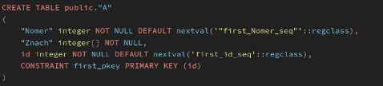
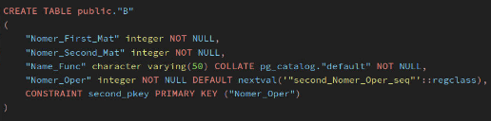
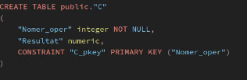
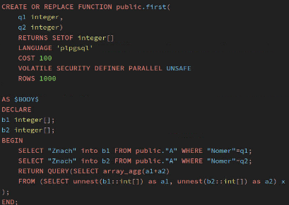
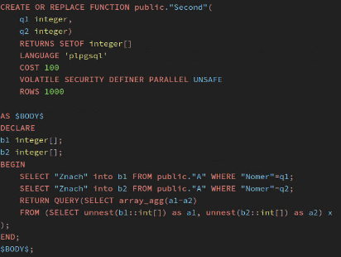

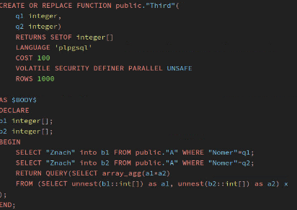

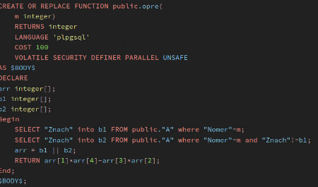

Ответы на вопросы лабораторная номер 7
1. ROWTYPE: переменная составного типа называется переменной строки (или переменной типа строки). Такая переменная может содержать целую строку результата запроса SELECT или FOR, если этот столбец запросов соответствует объявленному типу переменной. Доступ к отдельным полям значения строки осуществляется с помощью обычной точечной нотации, например rowvar.field.
RECORD: переменные записи аналогичны переменным типа строки, но у них нет предопределенной структуры. Они берут фактическую структуру строк строки, которую они назначают во время команды SELECT или FOR. Подструктура переменной записи может меняться каждый раз, когда она назначена. Следствием этого является то, что до тех пор, пока первая переменная записи не будет назначена, у нее нет субструктуры, и любая попытка получить доступ к полю в ней приведет к ошибке во время выполнения.
2. PL/pgSQL – язык программирования, который используется в СУБД PostgreSQL для написания функций, триггеров и других управляющих конструкций. Функция состоит из кода написанного на PL/pgsql который переделывается в sql, а затем вызывается через скрипт Exec.
3, Триггер – это функция или процедура, которая вызывается автоматически, как реакция системы на определенное событие.
Триггер вызывается до события или после, а также вызывается на удаление, изменение или добавление записи в таблицу, из этого выходит, что триггеры могут быть всего 6 видов. Триггерная функция – функция, которая выполняется при срабатывание триггера.
4. Как к строке с помощью Select.
5. PL/SQL поддерживает циклы трех видов: простые LOOP (бесконечные), FOR и WHILE

N8
